Gedeeltelijke opheffing captatieverbod op onbevaarbare waterlopen
Vanaf 17 juli 2020 word het captatieverbod op onbevaarbare waterlopen binnen de provincie Antwerpen aangepast.
Naar aanleiding van de neerslag van afgelopen weken is het waterpeil in een aantal onbevaarbare waterlopen gestegen, tot boven het vooropgestelde drempelpeil. Door de heterogeen verspreide neerslag is die stijging niet overal in de provincie waar te nemen, waardoor het geldende captatieverbod in een aantal stroomgebieden nog van kracht blijft.
Op 4 juni 2020 stelde gouverneur Cathy Berx een tweede uitbreiding van het captatieverbod in voor onbevaarbare waterlopen. Op basis van peil- en debietmetingen, uitgevoerd door de provincie Antwerpen en de Vlaamse milieumaatschappij (VMM), blijkt dat de waterpeilen in de afgelopen 6 weken in een aantal stroomgebieden zijn gestegen tot boven de vooropgestelde drempelpeilen.
De neerslag van afgelopen weken was echter niet gelijk verdeeld over de provincie Antwerpen, en bij uitbreiding over Vlaanderen. Er is in detail voor elk stroomgebied beoordeeld of de waterpeilen en debieten voldoende structureel hersteld zijn. Uit de analyse volgt dat voor bepaalde stroomgebieden het geldende captatieverbod kan worden opgeheven maar dat het captatieverbod behouden blijft voor stroomgebieden waar het waterpeil onvoldoende is hersteld of waar zich ecologisch zeer kwetsbare waterlopen in bevinden.
De gedeeltelijke opheffing van het captatieverbod geeft de mogelijkheid aan sectoren die afhankelijk zijn van oppervlaktewater uit de betrokken stroomgebieden om opnieuw beperkt water te capteren. De gouverneur benadrukt dat het algemene watersysteem slechts beperkt is hersteld en dat overdreven captaties de waterpeilen snel onder druk kunnen zetten. De provinciale dienst Integraal Waterbeleid volgt door middel van automatische peilmeters continu de waterpeilen op. Zodra het vooropgestelde drempelpeil opnieuw wordt bereikt kan het captatieverbod terug worden ingevoerd. Hierbij wordt steeds het door de Vlaamse droogtecommissie geadviseerde kader “ecologische kwetsbaarheid waterlopen bij droogte” toegepast.
Het captatieverbod is van toepassing op gecategoriseerde waterlopen in volgende stroomgebieden: Groot Schijn (gedeeltelijk), Weerijs (gedeeltelijk), Mark (gedeeltelijk)Maasbekken, Netebekken Kleine Nete (gedeeltelijk), Grote Nete (uitgezonderd segment 1e categorie), Vrouwvliet en Antitankgracht. Het captatieverbod is niet van toepassing op bevaarbare waterlopen. Hiervoor gelden wel de richtlijnen van de beheerder, De Vlaamse Waterweg. Voor de precieze locatie van de afgebakende stroomgebieden wordt verwezen naar de kaart hieronder of de online kaarten op onderstaande links. De stand van zaken van de captatieverboden en een interactieve kaart zijn te raadplegen via www.cathyberx.be, www.provincieantwerpen.be/waterlopen of de twitteraccount van de provinciale dienst Integraal Waterbeleid.
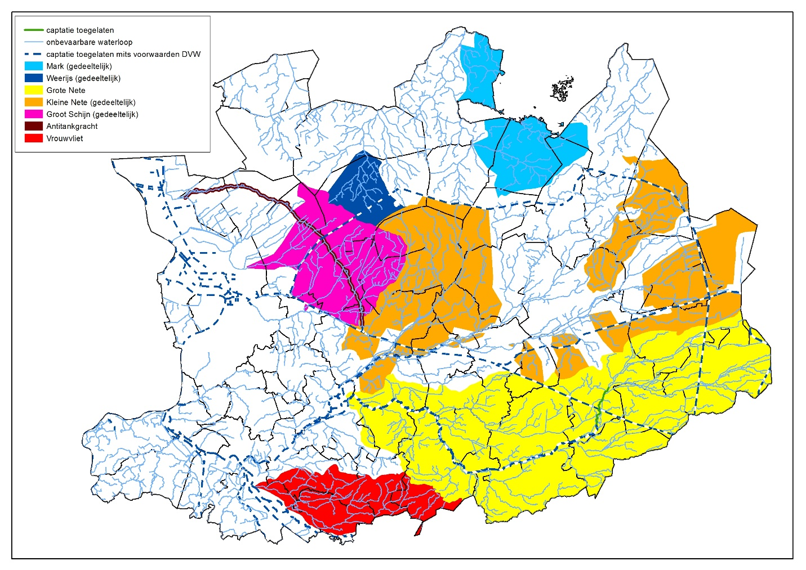
Dit captatieverbod betekent o.a. dat er geen water mag opgepompt worden om velden en tuinen te beregenen. Het captatieverbod geldt niet voor hulpdiensten bij noodgevallen, het beperkt capteren van drinkwater voor vee of voor het beperkt capteren van aanmaakwater voor gewasbeschermingsmiddelen.
Algemeen spaarzaam watergebruik
Het blijft belangrijk om spaarzaam om te gaan met ons water en niet essentiële toepassingen te vermijden. Water is een kostbaar en schaars goed. Denk steeds minstens 2x na alvorens u het gebruikt en probeer het zoveel als mogelijk te hergebruiken.

